Министерство науки и высшего образования Российской Федерации
Федеральное государственное бюджетное образовательное учреждение
высшего образования
«Российский экономический университет имени Г.В. Плеханова»
Высшая школа кибертехнологий математики и статистики

Кафедра: Прикладной информатики и информационной безопасности
Направление: Прикладная информатика
Уровень: Бакалавр
Дисциплина: Структуры данных и алгоритмы

Лабораторная работа 9_10 на тему:
«Алгоритмы. Работа в онлайн-IDE jdoodle.com с алгоритмами сортировки и поиска»

Выполнил:
студент 1 курса группы 15.27Д-ПИ03/25б
Соломатин И. П.

Москва, 2025 г.

Алгоритмы сортировки.
Блочная (корзинная) сортировка
1. Определение алгоритма: Блочная сортировка (bucket sort) — это алгоритм, который распределяет элементы исходного массива на несколько блоков (корзин) в зависимости от диапазона их значений. После этого каждая корзина сортируется отдельно (либо тем же методом рекурсивно, либо другим алгоритмом, например, вставками), и отсортированные корзины объединяются обратно в один массив.
2. Пример кода для соответствующего алгоритма(Python):
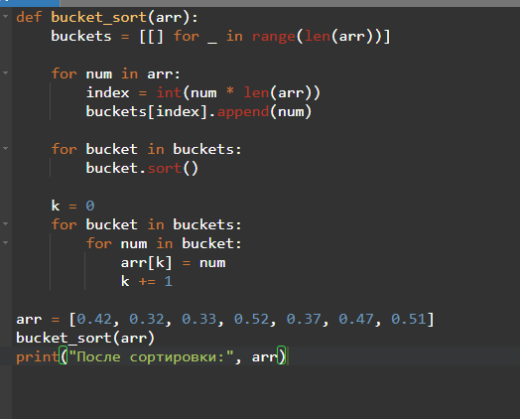

3. Результаты работы предложенного кода из консоли в онлайн-IDE системах::
4. Объяснение работы алгоритма:
Алгоритм работает в 4 этапа:
- Создание корзин - создается массив пустых списков (корзин)
- Распределение элементов - каждый элемент помещается в корзину на основе его значения
- Сортировка корзин - каждая корзина сортируется отдельно
- Объединение - отсортированные корзины последовательно объединяются

5.Оценка временной сложности:
- Лучший случай: O(n + k)
- Средний случай: O(n + k)
- Худший случай: O(n²)

6. Краткое объяснение оценки временной сложности алгоритма:

Сложность зависит от распределения элементов:
- При равномерном распределении (лучший случай) - линейная сложность O(n)
- При попадании всех элементов в одну корзину (худший случай) - квадратичная сложность O(n²)
- k - количество корзин, при оптимальном выборе k ≈ n

Блинная сортировка

1. Определение: Блинная сортировка (pancake sort) — это метод, основанный на операции переворота (reversal) части массива. В отличие от большинства алгоритмов, которые обменивают соседние элементы или выбирают опорные точки, здесь единственная разрешённая операция — переворот префикса массива до выбранного индекса.

2. Пример кода для соответствующего алгоритма(Java):

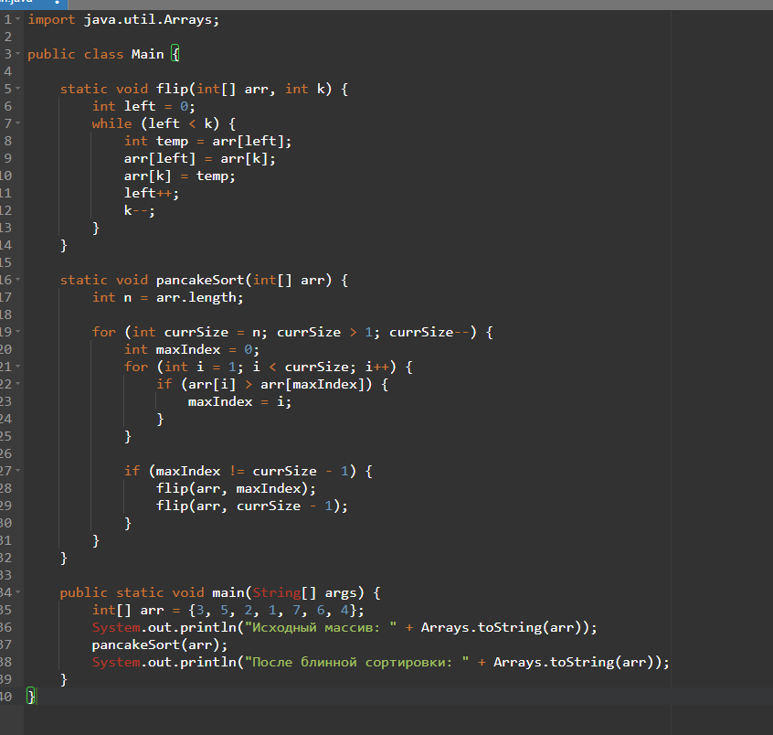

3.Результаты работы предложенного кода из консоли в онлайн-IDE системах:

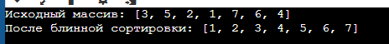

4.Объяснение работы алгоритма:

Алгоритм выполняет следующие шаги для каждого элемента:
- Поиск максимума - находит позицию максимального элемента в неотсортированной части
- Первый переворот - переворачивает массив от начала до позиции максимума, чтобы он оказался в начале
- Второй переворот - переворачивает всю неотсортированную часть, перемещая максимум в конец
- Повторение - процесс повторяется для оставшейся неотсортированной части

5.Оценка временной сложности алгоритма:

Временная сложность: O(n²)

6.Краткое объяснение оценки временной сложности алгоритма:
- Внешний цикл выполняется n-1 раз
- Каждая итерация включает:
  - Поиск максимума: O(n) операций
  - Два переворота: O(n) операций каждый
- Общая сложность: O(n) × O(n) = O(n²)

Cортировка бусинами (гравитационная)
- Определение алгоритма: Сортировка бусинами (bead sort), также известная как гравитационная сортировка, моделирует естественное поведение бусин, падающих вниз под действием гравитации. Этот алгоритм разработали Джошуа Аруланандхам, Кристиан Калюд и Майкл Диннин в 2002 году.
- Пример кода для соответствующего алгоритма(C++):

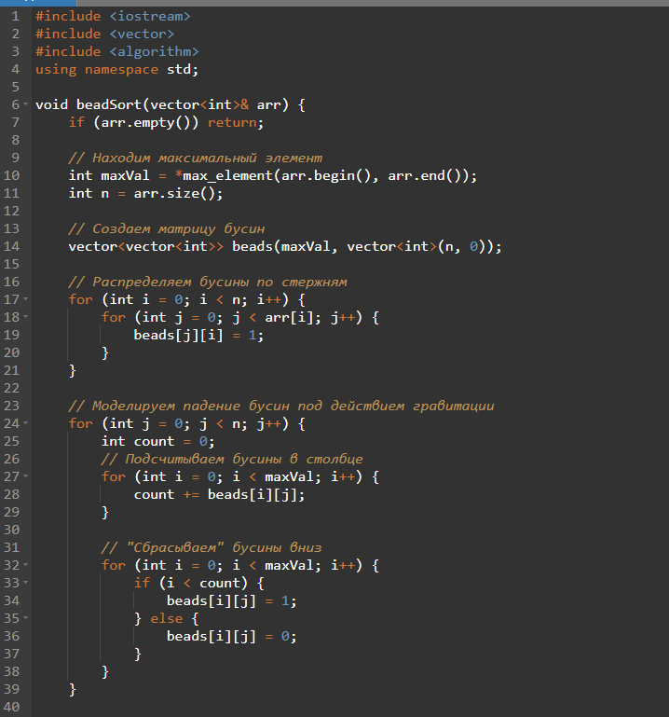

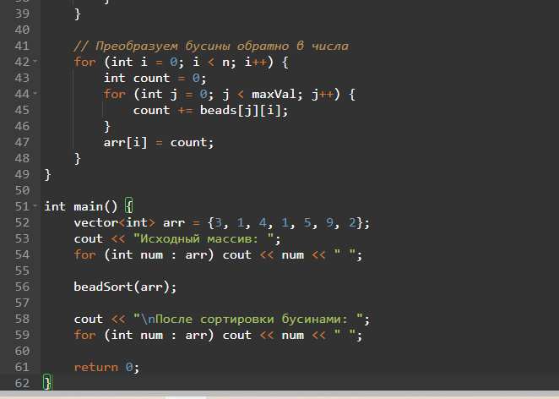

3.Результаты работы предложенного кода из консоли в онлайн-IDE системах:



4.Объяснение работы алгоритма:

Алгоритм работает в 4 этапа:
- Инициализация - находим максимальный элемент и создаем матрицу бусин
- Распределение - каждый элемент массива представляется как столбец бусин
- Гравитация - бусины "падают" вниз, выравниваясь по нижнему краю
- Считывание - подсчитываем бусины в каждом столбце для получения отсортированного массива

5.Оценка временной сложности алгоритма:

Теоретическая сложность: O(n)
Практическая сложность: O(S), где S - сумма всех элементов

6.Краткое объяснение оценки временной сложности алгоритма:
- Время работы зависит от значений элементов массива
- При небольших значениях элементов сложность близка к O(n)
- При больших значениях сложность увеличивается пропорционально сумме элементов
- Алгоритм работает только с неотрицательными целыми числами

Поиск скачками

1.Определение алгоритма: Поиск скачками — это оптимизация линейного поиска для отсортированных массивов, при которой алгоритм «прыгает» через определённое число элементов (обычно через n), чтобы быстро сузить диапазон поиска, а затем выполняет линейный поиск внутри найденного диапазона.

2. Пример кода для соответствующего алгоритма(Python):

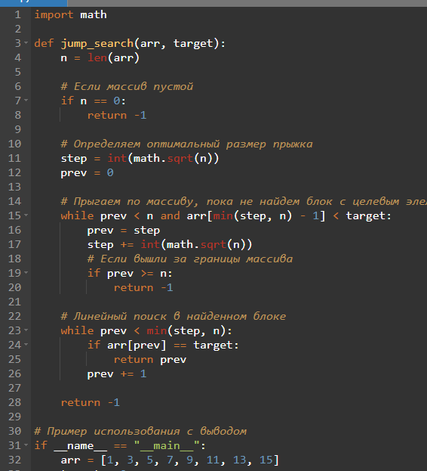

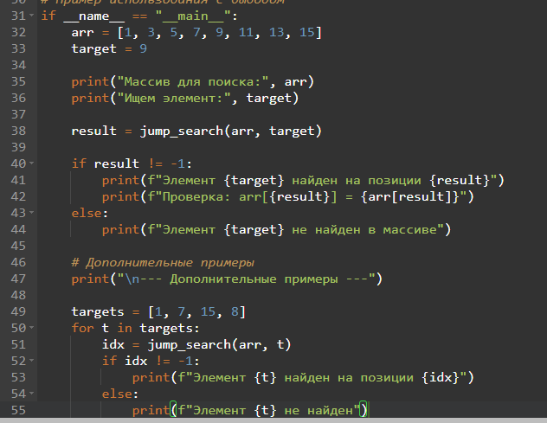

3.Результаты работы предложенного кода из консоли в онлайн-IDE системах:

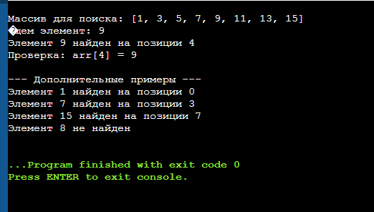

4.Объяснение работы алгоритма:

Алгоритм состоит из двух фаз:
- Фаза прыжков - алгоритм прыгает через блоки размером √n до тех пор, пока не найдет блок, где текущий элемент больше или равен целевому
- Линейный поиск - в найденном блоке выполняется линейный поиск целевого элемента от начала блока

5.Оценка временной сложности алгоритма:

Временная сложность: O(√n)

6.Краткое объяснение оценки временной сложности алгоритма:
- Оптимальный размер прыжка - √n элементов
- Максимальное количество прыжков - O(√n)
- Линейный поиск в блоке размером √n занимает O(√n)
- Общая сложность: O(√n) + O(√n) = O(√n)

Экспоненциальный поиск

1.Определение алгоритма: Экспоненциальный поиск сочетает идеи последовательного и бинарного поиска, позволяя быстро определить диапазон, в котором может находиться искомое значение, а затем применяет двоичный поиск в этом диапазоне.

2. Пример кода для соответствующего алгоритма(Java):

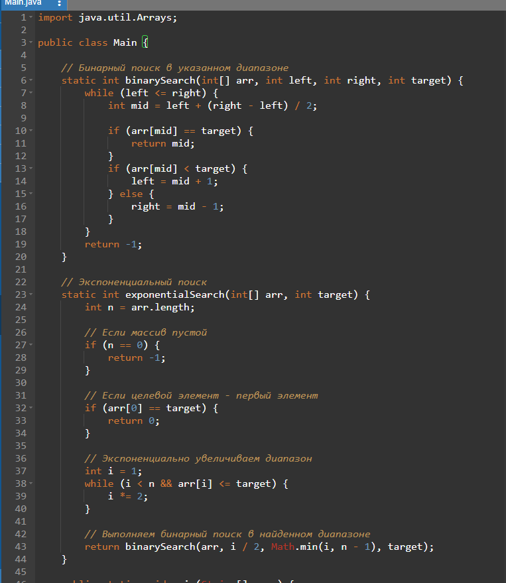

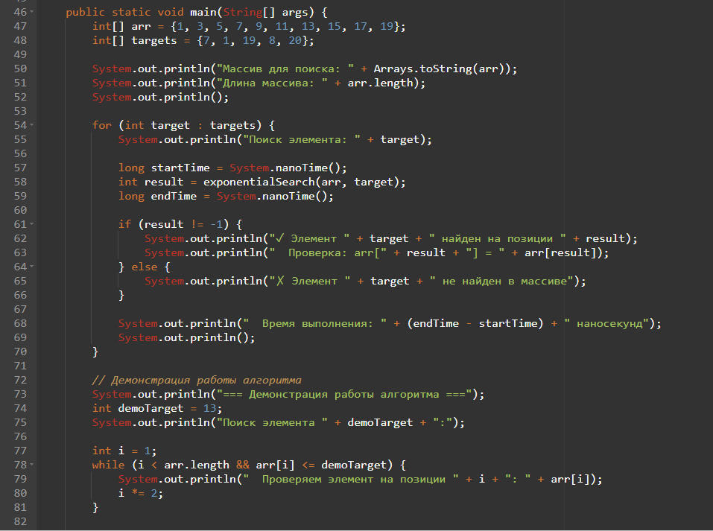

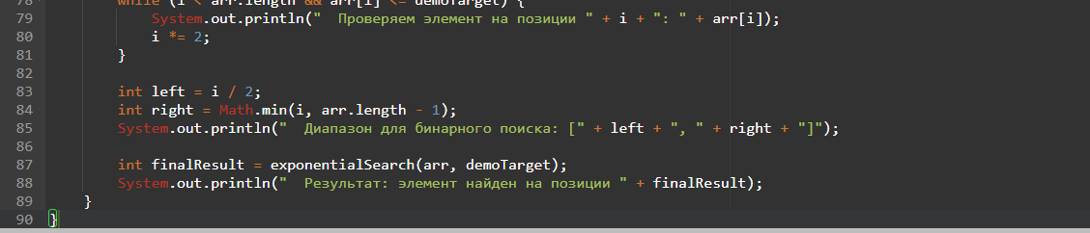

3.Результаты работы предложенного кода из консоли в онлайн-IDE системах:

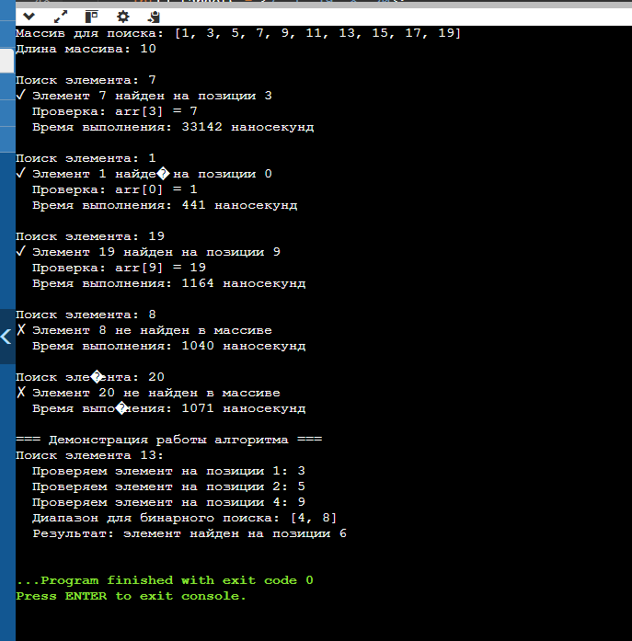

4.Объяснение работы алгоритма:

Алгоритм работает в 2 этапа:
- Экспоненциальное расширение - диапазон поиска удваивается на каждом шаге (1, 2, 4, 8...) пока не будет найден диапазон, содержащий целевой элемент
- Бинарный поиск - в найденном диапазоне выполняется обычный бинарный поиск

5.Оценка временной сложности алгоритма:

Временная сложность: O(log n)

6.Краткое объяснение оценки временной сложности алгоритма:
- Экспоненциальное расширение занимает O(log n) шагов
- Бинарный поиск в диапазоне размером O(n) занимает O(log n)
- Общая сложность: O(log n) + O(log n) = O(log n)

Тернарный поиск (Ternary Search)

1.Определение алгоритма: Тернарный поиск — это метод деления диапазона поиска на три части (в отличие от двух в бинарном) и рекурсивного сужения диапазона до тех пор, пока не будет найден элемент или экстремум функции (в зависимости от задачи).

2. Пример кода для соответствующего алгоритма(C++):

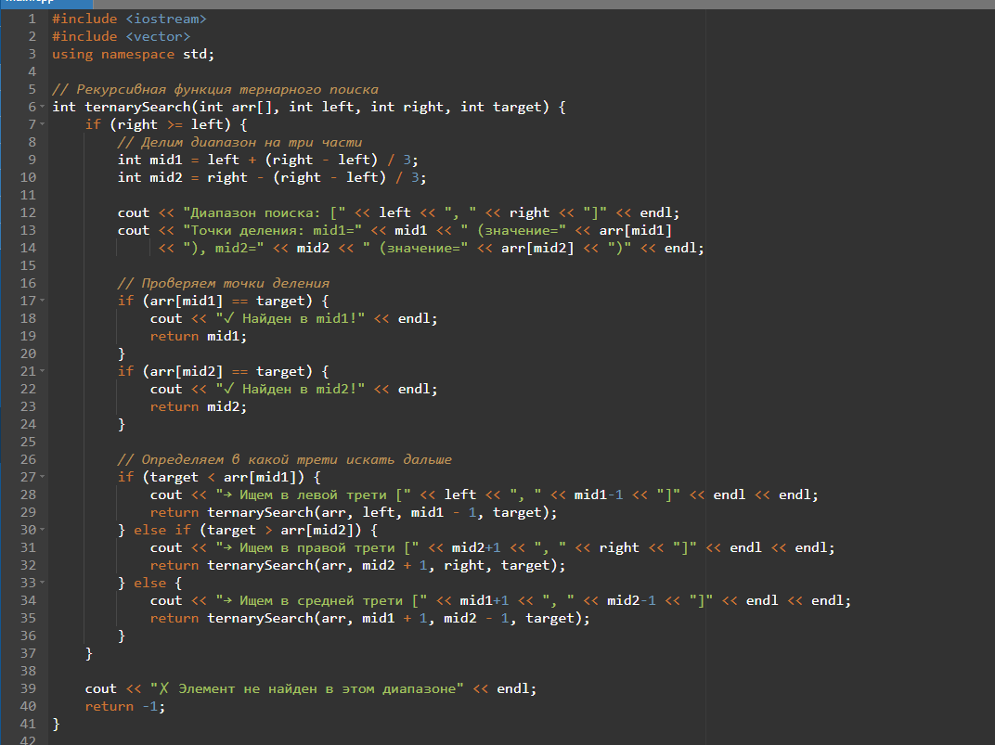

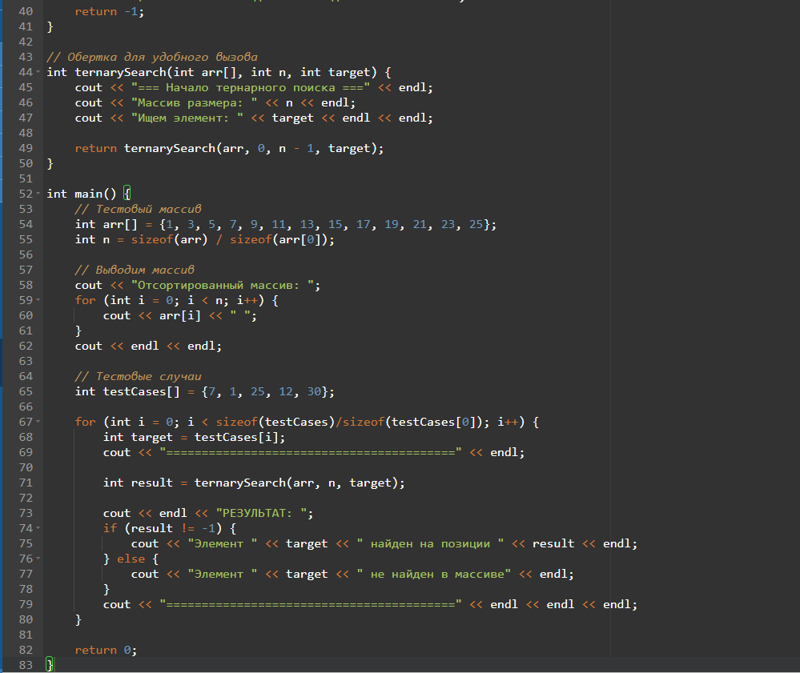

3.Результаты работы предложенного кода из консоли в онлайн-IDE системах:

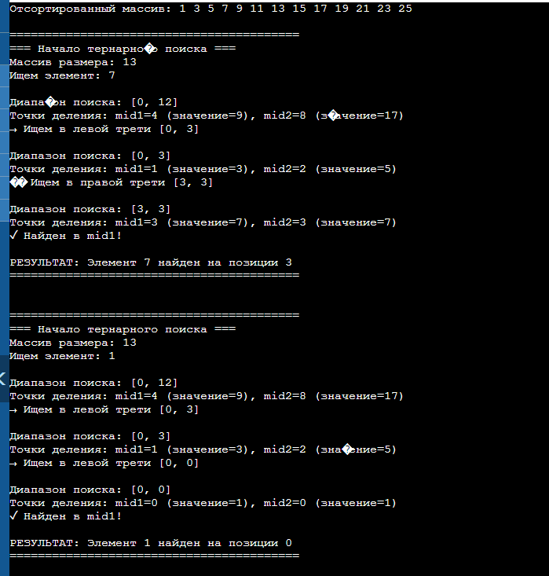

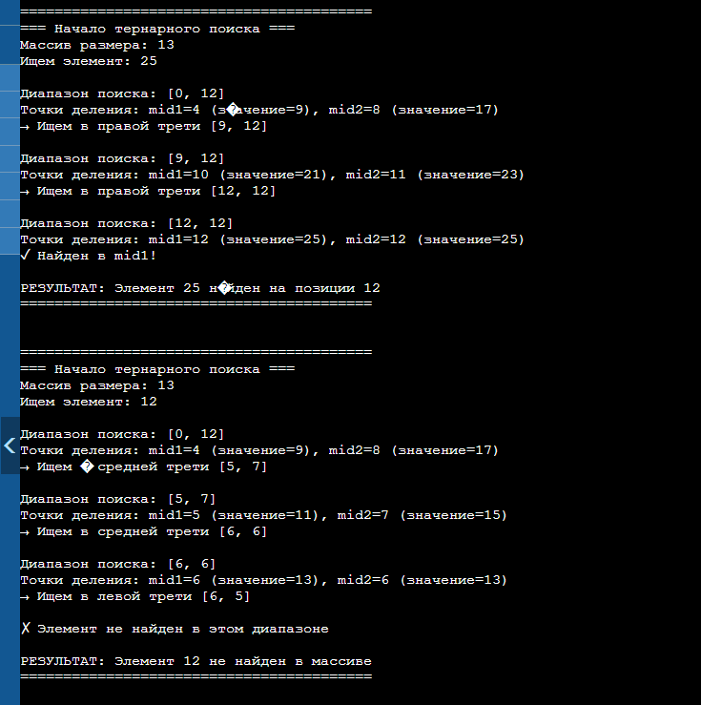

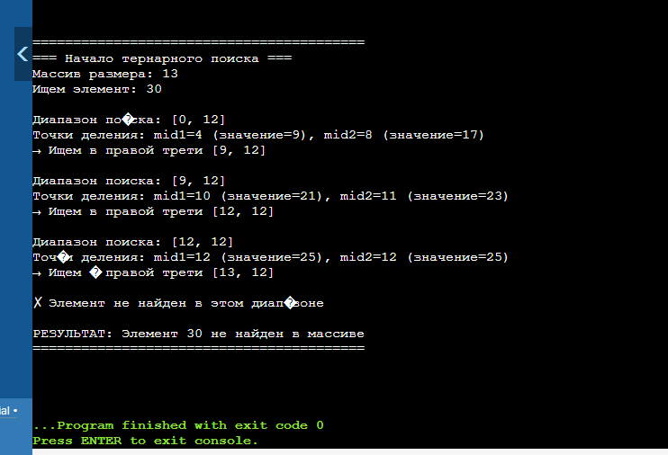

4.Объяснение работы алгоритма:

На каждом шаге алгоритм:
- Делит диапазон на три равные части, вычисляя mid1 и mid2
- Сравнивает целевой элемент со значениями в точках деления
- Рекурсивно сужает поиск до соответствующей трети:
  - Если target < arr[mid1] - ищем в левой трети
  - Если target > arr[mid2] - ищем в правой трети
  - Иначе - ищем в средней трети

5.Оценка временной сложности алгоритма:

Временная сложность: O(log₃n)

6.Краткое объяснение оценки временной сложности алгоритма:
- На каждом шаге диапазон уменьшается в 3 раза
- Количество шагов равно log₃n
- Хотя основание логарифма отличается от бинарного поиска, сложность остается логарифмической O(log n)
- В худшем случае требует больше сравнений на шаг, чем бинарный поиск

